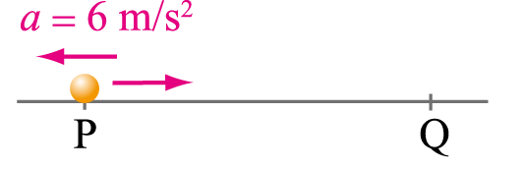
- 物體在直線上作等加速運動，由P點以某初速向右出發，而加速度恆為6 m/s²向左，若1秒末通過Q點，再經2秒，又通過Q點，物體向右的最大位移值為多少公尺？
(A)9 (B)12 (C)15 (D)18 (E)20。

- 沿直線作等加速運動的物體，當其速度由＋V變為的時間間隔內，其平均速度量值與平均速率之比值為：
(A)1 (B)4／5 (C)2／3 (D)3／5 (E)1／3。

- 一物作等加速直線運動，第6秒內位移為12公尺，第10秒內位移為20公尺，則該物體的加速度為：
(A)1公尺／秒 ² (B)2公尺／秒 ² (C)3公尺／秒 ² (D)4公尺／秒 ² (E)5公尺／秒 ²。

- 二條平直且相互平行的鐵路上，各有一列火車，甲火車長300公尺，以等速10公尺／秒前進；乙火車長200公尺，當甲火車尾端通過乙火車頭時，乙火車由靜止開始起動，且以2公尺／秒 ²等加速度增至最大速度40公尺／秒後維持等速前進，請問乙火車出發幾秒後，乙火車尾端將會超過甲火車頭？
(A)20秒 (B)30秒 (C)40秒 (D)50秒 (E)60秒。

- 一質點自靜止起作等加速運動，第10秒內之位移比第9秒多10公尺，則：
(A)第10秒內之位移為95公尺 (B)加速度為5公尺／秒 ² (C)第10秒末之速度為90公尺／秒 (D)10秒內之位移400公尺 (E)10秒內之位移250公尺。

- 有一降落傘吊著一物體以5 m／s等速鉛直下降，當離地10 m時，該物體突然從降落傘上脫離，設g = 10 m／s ²，在不考慮空氣阻力的影響下，則物體約經多少秒後落至地面？
(A)10 (B)6 (C)5 (D)2 (E)1。

- 一物體質量為m，從一長36公尺的光滑斜面頂端由靜止下滑，經6秒到達斜面底部，則物體在斜面之加速度a為多少公尺／秒²
(A)0.5 (B)1 (C)2 (D)3 (E)4。

- 沿平直公路作等加速直線運動的汽車，通過連續3根電線桿A、B、C之間的間隔所用的時間分別是3 s和2 s，已知相鄰兩根電線桿相距都是45 m，求汽車的加速度？
(A)1.5 m／s² (B)2.0 m／s² (C)2.5 m／s² (D)3.0 m／s² (E)3.5 m／s²。

- 自由落體最後1秒及最後前1秒落下距離比為4：3，則落下之時間總共為多少秒？
(A)4.0 (B)4.5 (C)5.0 (D)5.5 (E)6 秒。

- 汽車在直線公路上以72 km／h的速度前進，若要在20公尺內停下來，設煞車期間加速度為定值，則加速度的量值至少要多大？
(A)5 m／s² (B)7.5 m／s² (C)10 m／s² (D)12.5 (E)15 m／s²。

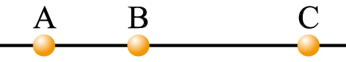
- 作等加速直線運動的物體，由靜止開始從A運動到C所用時間為t，如圖所示，B是A、C連線上一點，已知物體在AB段的平均速度為V，在BC段的平均速度為3V，則物體運動的加速度大小為：
(A) (B) (C) (D) (E)。

- 若一鋼球自20公尺的高度落至地面，反彈至5公尺的高度，若球與地面的碰觸時間為0.30秒，且重力加速度g = 10公尺／秒 ²，則在觸地期間，球的平均加速度為：
(A)120 m／s ² (B)100 m／s ² (C)50 m／s ² (D)50 m／s ² (E)10 m／s ²。

- 一氣球自地面由靜止以的加速度上升，g為重力加速度，4秒後由氣球上落下一小石子，則再經幾秒後小石子著地？
(A)1 (B)2 (C)3 (D)4 (E)5。

- 一球自高h公尺處自由落下，另一石子同時由地面以10公尺／秒之初速鉛直上拋，球與石同時著地，則h為若干公尺？(g = 10 m／s ²)
(A)10 (B)20 (C)30 (D)25 (E)15。

